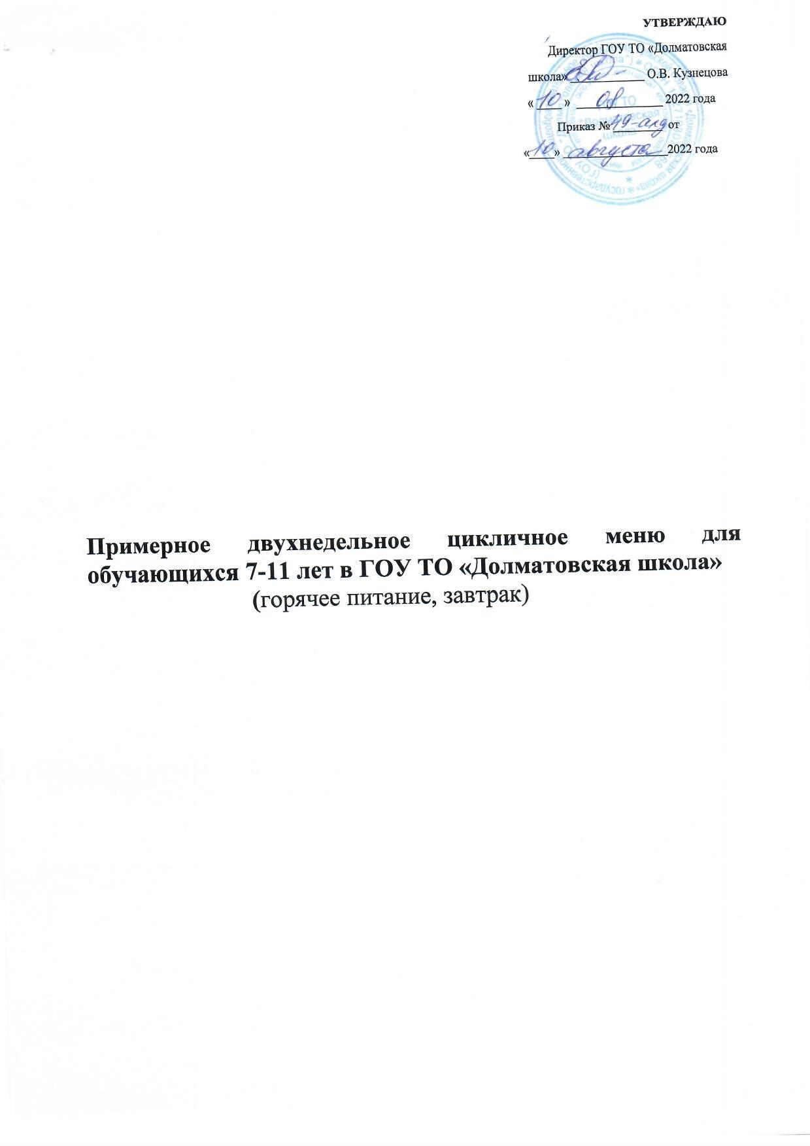

|  |  |  |  |  |  |  |
| --- | --- | --- | --- | --- | --- | --- |
| **№ рецептуры** | **Наименование блюда** | **Масса** | **Белки** | **Жиры** | **Углеводы** | **Энергетическая ценность** |
|  |  |  |  |  |
|  |  |  |  |  |
| **г** | **г** | **г** | **г** | **ккал** |
|  | **Понедельник, 1 неделя** |  |  |  |  |  |
|  | **Завтрак** |  |  |  |  |  |
| 53-19з-2020 | Масло сливочное (порциями) | 20 | 0,16 | 14,5 | 0,26 | 132,2 |
| 54-20з-2020 | Горошек зеленый | 60 | 1,7 | 0,1 | 3,5 | 22,1 |
| 54-1о-2020 | Омлет натуральный | 180 | 15,21 | 21,57 | 3,89 | 270,7 |
| 54-23гн-2020 | Кофейный напиток с молоком | 200 | 3,9 | 2,9 | 11,2 | 86 |
| Пром. | Мандарин | 100 | 0,8 | 0,2 | 7,5 | 35 |
| Пром. | Батон нарезной | 30 | 2,3 | 0,9 | 15,4 | 78,5 |
|  | **Итого за завтрак** | **590** | **24,07** | **40,17** | **41,75** | **624,5** |

|  |  |  |  |  |  |  |
| --- | --- | --- | --- | --- | --- | --- |
|  | **Вторник, 1 неделя** |  |  |  |  |  |
|  | **Завтрак** |  |  |  |  |  |
| 54-22к-2020 | Каша жидкая молочная овсяная | 200 | 6,8 | 7,4 | 24,6 | 192,7 |
| 54-21гн-2020 | Какао с молоком | 200 | 4,68 | 3,52 | 12,5 | 100,4 |
| Пром. | Батон нарезной | 30 | 2,3 | 0,9 | 15,4 | 78,5 |
| Пром. | Банан | 120 | 1,8 | 0,6 | 25,2 | 115,2 |
|  | **Итого за завтрак** | **550** | **15,58** | **12,42** | **77,7** | **486,8** |

|  |  |  |  |  |  |  |
| --- | --- | --- | --- | --- | --- | --- |
|  | **Среда, 1 неделя** |  |  |  |  |  |
|  | **Завтрак** |  |  |  |  |  |
| 54-13з-2020 | Салат из свеклы отварной | 60 | 0,8 | 2,69 | 4,56 | 45,6 |
| 54-26г-2020 | Рис с овощами | 150 | 3,2 | 5,7 | 26 | 167,8 |
| 54-21м-2020 | Курица отварная | 90 | 28,9 | 2,2 | 1 | 139,3 |
| 54-2гн-2020 | Чай с сахаром | 200 | 0,2 | 0 | 6,4 | 26,8 |
| Пром. | Батон нарезной | 30 | 2,3 | 0,9 | 15,4 | 78,5 |
|  | **Итого за завтрак** | **530** | **35,4** | **11,49** | **53,36** | **460,7** |
|  |  |  |  |  |  |  |
|  |  |  |  |  |  |  |
|  | **Четверг, 1 неделя** |  |  |  |  |  |
|  | **Завтрак** |  |  |  |  |  |
| 53-19з-2020 | Масло сливочное (порциями) | 20 | 0,16 | 14,5 | 0,26 | 132,2 |
| 54-16к-2020 | Каша "Дружба" | 220 | 5,5 | 6,5 | 26,4 | 185,8 |
| 54-4гн-2020 | Чай с молоком и сахаром | 200 | 1,5 | 1,1 | 8,6 | 50,2 |
| Пром. | Мармелад фруктово-ягодный формовой | 30 | 0,5 | 2,8 | 19,3 | 103,7 |
| Пром. | Батон нарезной | 30 | 2,3 | 0,9 | 15,4 | 78,5 |
|  | **Итого за завтрак** | **500** | **9,96** | **25,8** | **69,96** | **550,4** |

|  |  |  |  |  |  |  |
| --- | --- | --- | --- | --- | --- | --- |
|  | **Пятница, 1 неделя** |  |  |  |  |  |
|  | **Завтрак** |  |  |  |  |  |
| 94 | Салат «Мозаика» | 60 | 1,6 | 3,9 | 5,6 | 63,8 |
| 54-1о-2020 | Омлет натуральный | 180 | 15,2 | 21,6 | 3,9 | 270,6 |
| 54-3гн-2020 | Чай с лимоном и сахаром | 200 | 0,2 | 0 | 6,6 | 27,2 |
| 95 | Бутерброд с джемом или повидлом | 60 | 1,7 | 4,3 | 32,6 | 176 |
|  | **Итого за завтрак** | **500** | **18,7** | **29,8** | **48,7** | **537,6** |

|  |  |  |  |  |  |  |
| --- | --- | --- | --- | --- | --- | --- |
|  | **Понедельник, 2 неделя** |  |  |  |  |  |
|  | **Завтрак** |  |  |  |  |  |
| 53-19з-2020 | Масло сливочное (порциями) | 20 | 0,16 | 14,5 | 0,26 | 132,2 |
| 54-3з-2020 | Помидор в нарезке | 60 | 0,7 | 0,1 | 2,3 | 12,8 |
| 54-2о-2020 | Омлет с зеленым горошком | 150 | 9,7 | 10,6 | 4,8 | 153,5 |
| 54-45гн-2020 | Чай с сахаром | 200 | 0,1 | 0 | 5,2 | 21,4 |
| Пром. | Батон нарезной | 30 | 2,3 | 0,9 | 15,4 | 78,5 |
| Пром. | Зефир | 50 | 0,4 | 0,1 | 39,9 | 161,7 |
|  | **Итого за завтрак** | **510** | **13,36** | **26,2** | **67,86** | **560,1** |

|  |  |  |  |  |  |  |
| --- | --- | --- | --- | --- | --- | --- |
|  | **Вторник, 2 неделя** |  |  |  |  |  |
|  | **Завтрак** |  |  |  |  |  |
| 222 | Лапшевник с творогом | 200 | 16,9 | 9,9 | 43,2 | 329,4 |
| 54-4соус-2020 | Соус сметанный натуральный | 50 | 1,5 | 8,2 | 3,3 | 93 |
| 54-3гн-2020 | Чай с лимоном и сахаром | 200 | 0,2 | 0 | 6,6 | 27,2 |
| Пром. | Батон нарезной | 30 | 2,3 | 0,9 | 15,4 | 78,5 |
|  | **Итого за завтрак** | **480** | **20,9** | **19** | **68,5** | **528,1** |

|  |  |  |  |  |  |  |
| --- | --- | --- | --- | --- | --- | --- |
|  | **Среда, 2 неделя** |  |  |  |  |  |
|  | **Завтрак** |  |  |  |  |  |
| 54-17з-2020 | Салат из моркови и чернослива | 100 | 1,55 | 0,25 | 21,56 | 94,7 |
| 54-6г-2020 | Рис отварной | 150 | 3,6 | 4,8 | 36,4 | 203,5 |
| 54-5м-2020 | Котлета из курицы | 90 | 17,2 | 3,9 | 12 | 151,8 |
| 54-2гн-2020 | Чай с сахаром | 200 | 0,2 | 0 | 6,4 | 26,8 |
| Пром. | Батон нарезной | 30 | 2,3 | 0,9 | 15,4 | 78,5 |
|  | **Итого за завтрак** | **570** | **24,85** | **34,7** | **91,76** | **555,3** |

|  |  |  |  |  |  |  |
| --- | --- | --- | --- | --- | --- | --- |
|  | **Четверг, 2 неделя** |  |  |  |  |  |
|  | **Завтрак** |  |  |  |  |  |
| 54-3з-2020 | Помидор в нарезке | 60 | 0,7 | 0,1 | 2,3 | 12,8 |
| 54-1о-2020 | Омлет натуральный | 180 | 15,2 | 21,6 | 3,9 | 270,6 |
| 54-21гн-2020 | Какао с молоком | 200 | 4,7 | 3,5 | 12,5 | 100,4 |
| Пром. | Батон нарезной | 30 | 2,3 | 0,9 | 15,4 | 78,5 |
| Пром. | Пряник | 35 | 2,1 | 1,6 | 26,3 | 128,1 |
|  | **Итого за завтрак** | **505** | **25** | **27,7** | **60,4** | **590,4** |

|  |  |  |  |  |  |  |
| --- | --- | --- | --- | --- | --- | --- |
|  | **Пятница, 2 неделя** |  |  |  |  |  |
|  | **Завтрак** |  |  |  |  |  |
| 54-1з-2020 | Сыр твердых сортов в нарезке | 20 | 4,64 | 5,9 | 0 | 71,6 |
| 54-11к-2020 | Каша вязкая молочная овсяная с курагой | 220 | 9,5 | 11,8 | 40,8 | 307,6 |
| 54-13хн-2020 | Напиток из шиповника | 200 | 0,6 | 0,2 | 15,1 | 65,4 |
| Пром. | Батон нарезной | 30 | 2,3 | 0,9 | 15,4 | 78,5 |
|  | **Итого за завтрак** | **470** | **17,04** | **18,8** | **71,3** | **523,1** |